Detección de Bordes en Fotografías de Eritrocitos

Cristian David Sánchez Hernández — Co´digo N.o 20062005079*

Diego Alejandro Parra Guzmán — Co´digo N.o 20062005047**

Julio David García López — Co´digo N.o 20052005040***

29 de septiembre de 2010

**Resumen**

En este documento se aplican técnicas de detección de bordes aplicadas a imágenes, esto se hace con el objetivo de la identificación de células denominadas como eritrocitos “*Glóbulos rojos*”, diferenciándolas de su contexto, para esto se aplican técnicas descritas en [], [], Estas técnicas se aplican al análisis de cada imagen de manera individual, debido a que por problemas de iluminación una simple técnica no arroja los mismos resultados en todas las imágenes.

**Palabras clave:** Detectores de bordes, Algoritmos de crecimiento, Derivada de imágenes bidimensionales.



*Estudiante de Pregrado de la Facultad de Ingeniería Electrónica de la Universidad Distrital Francisco Jose de Caldas. Correo Electr´onico: [cdsanchezh@correo.udistrital.edu.co.](mailto:cdsanchezh@correo.udistrital.edu.co.)







** Estudiante de Pregrado de la Facultad de Ingeniería Electrónica de la Universidad Distrital Francisco Jose de Caldas. Correo Electr´onico: [daparrag@correo.udistrital.edu.co.](mailto:daparrag@correo.udistrital.edu.co.)

*** Estudiante de Pregrado de la Facultad de Ingeniería Electrónica de la Universidad Distrital Francisco Jose de Caldas. Correo Electr´onico: [jdgarcial@udistrital.edu.co.](mailto:jdgarcial@udistrital.edu.co.)

1. Introducci´on

Con el surgimiento del procesamiento digital de imágenes, muchos campos de la ciencia sufrieron una revolución, respecto de las técnicas aplicadas para captura de información; Por ejemplo el campo de la medicina, ha permitido la identificación de anomalías dentro de complejas estructuras, como células cancerígenas y tumores [1].

Dentro de las técnicas aplicadas la detección de bordes constituye una importante herramienta preliminar en el procesamiento de imágenes, ya que esta permite la identificación y distinción clara de elementos de una imagen; en este documento se aplican, este tipo de trasformaciones sobre imágenes donde aparecen células conocidas como eritrocitos o glóbulos rojos.

Algunas técnicas destacadas para la detección de bordes son las basadas en operadores de la primera derivada, operador de Roberts, Prewitt, sobel y Frei-chen, varias de estas serán aplicadas a manera de caracterización y comparación.

2. Formulacio´n del problema

Se cuenta con diferentes imágenes correspondientes a eritrocitos obtenidas de un microscopio (Figura 1), el objetivo de este documento es la identificación clara y completa de este tipo de estructuras celulares, para esto se desarrollaron y se aplicaron las técnicas que se describen a continuación.

Inicialmente se realizó un estudio basado en la primera derivada, la cual consiste en la detección de cabios de intensidad definidos como gradientes, los cuales apuntan hacia la dirección donde el brillo es creciente, es decir puntos donde alcanza una mayor luminosidad, este tipo de trasformación sobre la imagen es a nivel de vecindario, es decir tiene en cuenta las variaciones alrededor del pixel. Este tipo de procesamiento puede que dentro de la imagen permita la identificación de zonas donde el brillo es de tipo homogéneo, y de esta manera, una correcta identificación de los eritrocitos.

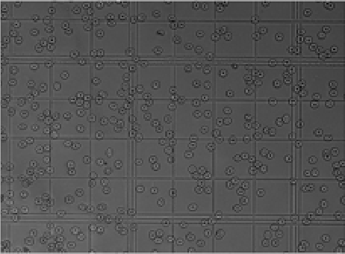

Figura 1 Imagen de eritrocitos a procesar aplicando técnicas de detección de bordes

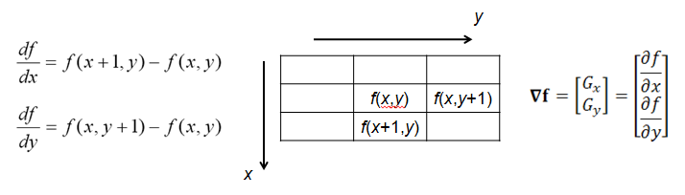

Figura 2 Variaciones en los niveles de gris en pixeles consecutivos

Esta técnica está basada en definir una trasformación de vecindad de acuerdo al cambio de intensidad sobre la imagen (Figura 2). Es decir:

Un pixel en escala de grises está definido como f(x,y); y su transformación se hace de la siguiente manera:

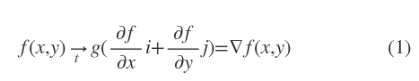

En termino matricial se puede definir esta trasformación como

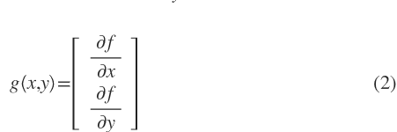

Donde se puede definir su magnitud y fase en términos de la trasformación.

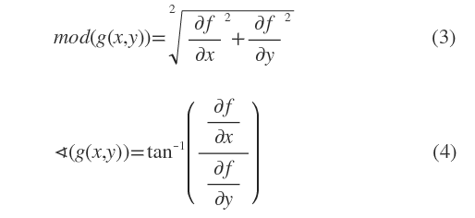

Debido a la complejidad computacional que se presenta al aplicar este tipo funciones de manera directa, se realizan una serie de aproximaciones, las cuales están fundamentadas, en la diferencia que existen entre los niveles de grises que están presentes en las diferentes imágenes, donde a nivel horizontal y vertical quedan definidas como:

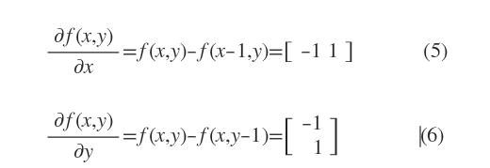

La ecuación 5 y 6 son la descripción detallada de la aproximación echa sobre la trasformación basada en gradiente o primera derivada, más adelante se describen los resultados arrojados por esta técnica.

Una vez se obtuvieron los resultados de la técnica anterior se exploraron técnicas más elaboradas con el fin de comparar los resultados, con respecto a la identificación de los eritrocitos, y el tipo de bordes que se obtuvieron.

La técnica aplicada se conoce como operador de Roberts, Este tipo de técnicas se encuentran comúnmente en la literatura como filtros pasa altos, Este camino consiste en la localización de límites con la aplicación de la primera derivada en 2 o más direcciones. Esto es ampliamente aplicado sobre imágenes unidimensionales, a esto se le conoce como kernel asimétrico [3], el cual no es más que una simple trasformación de vecindad

Existen 8 posibles rotaciones de orientación del kernel.

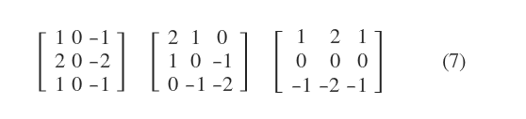

Algunas de estas están especificadas en (7), En muchas aplicaciones se implementan además de esta técnica, un promedio de los pixeles adyacentes a cada columna vertical, esto provoca una mejora visual considerable, respecto a los saltos causados por la aplicación simple de la derivada, por otra parte se tiene el remplazo del pixel central con el valor de la diferencia esto produce un medio pixel intercalado en la imagen [3].

Algunos desarrollos previos en este tipo de técnicas son los coeficientes de Savitsky y Golay las cuales se publicaron para el uso en los espectrogramas de imágenes unidimecionales. Sin embargo, los mismos principios aplicados a la localización de bordes con orientaciones arbitrarias, para imágenes en dos dimensiones, presentan un problema en cuanto a la orientación (local) de los límites [3]. En este aspecto el operador de Roberts Basado en la técnica descrita anteriormente, cuenta con dos pixeles de diferencia en ángulos derechos de cada lado como se muestra (Figura 3)

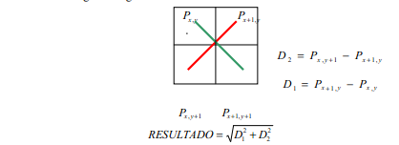

Figura 3 Descripción gráfica del cruce de pixeles

Operación Cruzado de Roberts

De acuerdo a la figura 3 se pueden definir 2 diferencias en función de los pixeles de referencia $P_{x,y} , P_{x+1,y}, P_{x,y+1} P_{x+1,y+1}$



Las diferencias de 8, 9 representan una aproximación finita de la derivada del brillo. A diferencia de los coeficientes Savitsky y Golay este resultado constituye una derivada bidireccional, y puede combinarse para obtener una magnitud de valor que sea insensible a la orientación de los bordes; Este método está sujeto a que el ruido imagen es agrandado por la diferencia de los pixeles simples, y el resultado es intercalado por un pixel y medio sobre un pixel tanto en las direcciones x,y.

Una posible solución a las problemáticas mencionadas anteriormente se aplican técnicas computacionales como la aproximación de valor absoluto de la derivada de dirección descrita por las ecuaciones (1,2) de manera discreta, como:

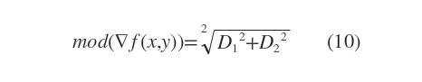

La ecuación 10 representa una aproximación en el dominio discreto en términos de un gradiente de bordes en filas $G_{R}(j,k)$ y un gradiente en columnas descrito como $G_{c}(j,k)$ la amplitud de este se representa como

A manera de ejemplo se muestra el diagrama de bloques (Figura 4)

De esta técnica se destacan varios resultados que se mencionan mas adelante.

De esta técnica se han derivado otras aplicando diversas mascaras una de estas se conoce como el operador de sobel el cual permite el cálculo de derivadas Horizontales, y verticales. Estas derivadas esta descritas como

Es decir que la derivada de un pixel esta dada en términos del producto de los elementos de la máscara con los elementos (intensidades) de la imagen.

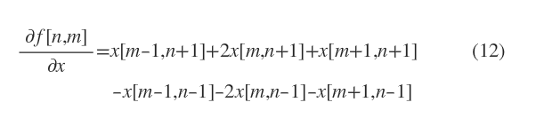

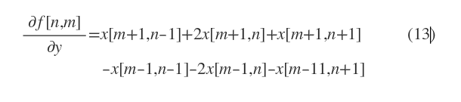

La máscara de este operador está dado por:

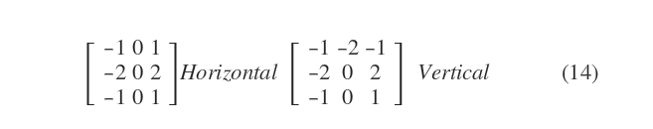

El operador sobel representa una primera aproximación imprecisa del gradiente de la imagen, pero es de calidad suficiente para ser de uso práctico en muchas aplicaciones. Más precisamente, éste operador utiliza sólo valores de intensidad en una región de 3x3 alrededor de cada punto analizado para calcular el gradiente correspondiente, además de que utiliza sólo números enteros para los coeficientes que indican la aproximación del gradiente.

Otros operadores como el operador de prewits calcula el [*gradiente*](http://en.wikipedia.org/wiki/Image_gradient) de la intensidad de la imagen en cada punto, dando la dirección de mayor incremento posible de claro a oscuro y la tasa de cambio en esa dirección. El resultado por lo tanto muestra los cambios bruscos de la imagen en ese punto, Su máscara esta dada por la ecuación 15, de este método se destacan algunos resultados

Otro operador como La máscara de kirsch se caracteriza por usar ocho máscaras, una simple y siete capas adicionales que van rotando según sea su orden. En si este método consiste en encontrar el valor máximo en estos 8 puntos y usar este valor en la figura resultante, Figura 5, de este método se destacan algunos resultado

También se aplicó la máscara de Robinson, esta presenta un menor costo computacional respecto de la máscara de kirsch porque una máscara esta negada respecto a la otra, por tal motivo tiene un valor adicional en el procesamiento de imágenes, al igual que en kirsch se tienen 8 mascaras que representan las respectivas orientaciones Figura 6.

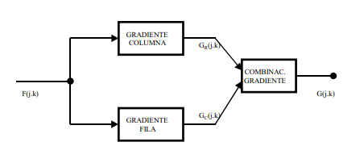

Figura 4 Descripción en diagrama de bloques de la aproximación de gradiente en el dominio discreto

Por último se aplicó la máscara de Fre-chen, Las máscaras de Frei-Chen conforman un conjunto completo de vectores base, es decir, las máscaras conforman un conjunto de funciones base ortogonal o independiente [1].

La detección de bordes se hace entonces seleccionando un sub espacio y encontrando una proyección relativa de la imagen analizada en dicho subespacio [1].

Este método da una posible soluciona determinar si una borde realmente hace parte del contexto o simplemente hace parte de un punto aislado producto de otro fenómeno, debido a que está basado en la aplicación simultanea de múltiples operadores a cada pixel[4].

Es decir se deben considerar los operadores de esta técnica como vectores, considerando su aplicación como un producto vectorial.

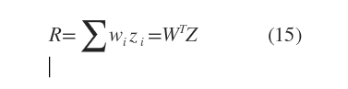

Donde W es el vector de pesos del operador, Z es el vector correspondiente a la imagen, y R es el resultado de la aplicación del operador Figura 7 [4].

Este concepto puede ser extendido a otras bases dimensionales, utilizando más tipos de vectores y mayores dimensiones, pero se puede incurrir en errores dependiendo de la cantidad de ruido que esté presente en la imagen. De esta técnica se destacan algunos resultados

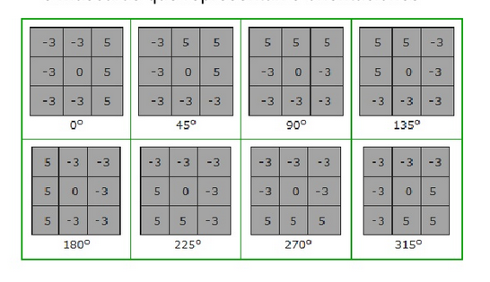

Figura 5. Ocho mascaras que representan las respectivas orientaciones del método de kirsch a) 0º, b) 45º, c) 90º, d) 135º, e) 180º, d) 225º, f) 270º, g) 315º

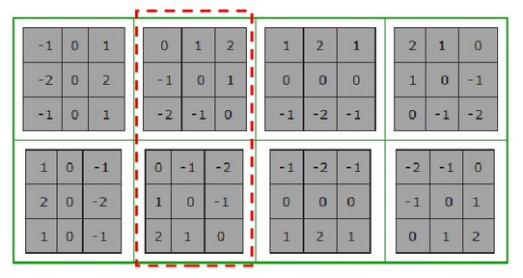

Figura 6. Ocho mascaras que representan las respectivas orientaciones del método de Robinson, la línea punteada es para indicar la negación de una respecto a la otra a) 0º, b) 45º, c) 90º, d) 135º, e) 180º, d) 225º, f) 270º, g) 315º.

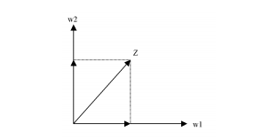

Figura 7 Proyección del vector. Si el vector Z representa la imagen (en una región). Y los vectores w1, y w2 a dos mascaras (filtros). La proyección Z encada uno corresponde a la magnitud resultante de la aplicación de la máscara correspondiente.

3. Resultados

De cada técnica aplicada se destacan algunos resultados, con el fin de realizar una comparación entre las diferentes técnicas aplicadas para el análisis de estas imágenes.

Al aplicar el gradiente simple se destacó la detección de bordes de una manera bastante deficiente puesto que fue un análisis en términos de un único pixel.

Esto se mejoró al aplicar un filtro sobel con la máscara descrita (14), en cuyo caso se destacan resultados adecuados para un procesamiento simple, con este método se varia la intensidad del método sobel en proporciones que van del 10% al 80%, de este método se destaca la distinción clara de múltiples eritrocitos para un nivel del operador al 80% Figura 8,

Sin embargo se alcanza a notar visualmente algunas imperfecciones que dependiendo de la aplicación pueden no ser aceptadas, por esta razón se buscaron otras alternativas.

Al aplicar el operador de prewit, no se logró notar grandes cambios respecto a los resultados obtenidos para el operador sobel, sin embargo se realizó un análisis a niveles de 10 a 80% de donde se destacan los resultados al aplicar este operador al 80% Figura 9

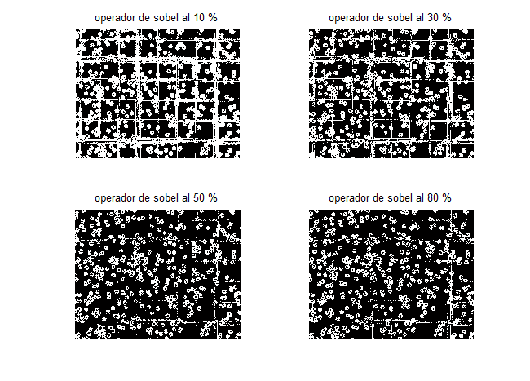

Figura 8. Análisis de eritrocitos aplicando operador sobel, a) 10%, b) 30%, c) 50%, d) 80%

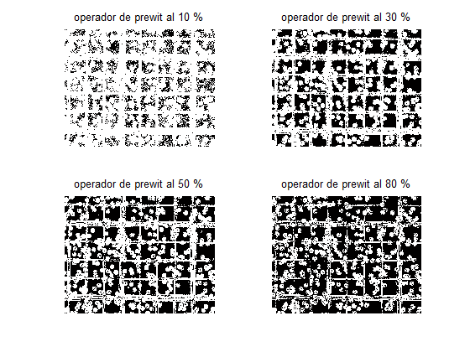

Figura 9. Análisis de eritrocitos aplicando operador sobel, a) 10%, b) 30%, c) 50%, d) 80%

Con el operador de Roberts se obtuvo resultados a nivel local es decir en regiones igualmente espaciadas, de donde la detección de eritrocitos no es muy clara y muy limpia respecto a los operadores sobel y prewit, esto se debe a que este operador es bastante susceptible a la aparición de ruido, por el tamaño de las ventanas Figura 10; De este método se destacan los resultados al aplicar el operador en un 30%; También se puede hacer énfasis en que este operador no logra un mayor cambio al aplicarlo a porcentajes superiores a 30.

Por otro lado se analizaron los resultados al aplicar las diferentes mascaras de kirsch, la cual común mente permite la identificación de superficies multidireccionales, para este caso se logró una imagen en alto relieve con bastante ruido donde no es posible visualizar los eritrocitos, por lo tanto no se puede definir este tipo de técnicas para esta aplicación en particular Figura 11.

Un método como el del operador de Robinson, mejoro de manera considerable la identificación de grupos de eritrocitos , además de ser un método computacionalmente adecuado, respecto al operador kirsch, de este se destaca que se pueden notar en alto relieve grupos de eritrocitos Figura 12, sin embargo no mejora respecto a los 2 primeros métodos.

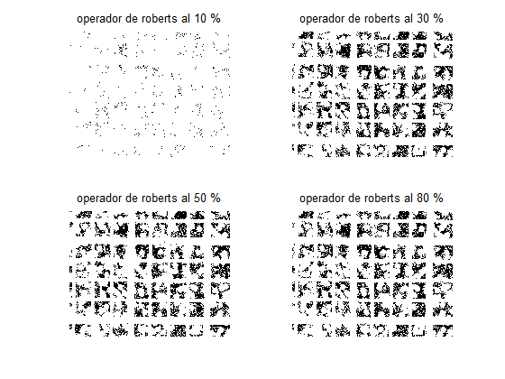

Figura 10. Análisis de eritrocitos aplicando operador sobel, a) 10%, b) 30%, c) 50%, d) 80%

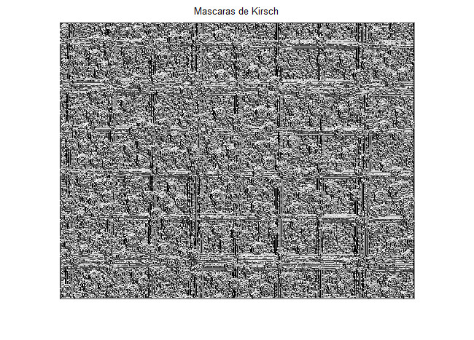

Figura 11. Análisis de eritrocitos aplicando el operador kirsch

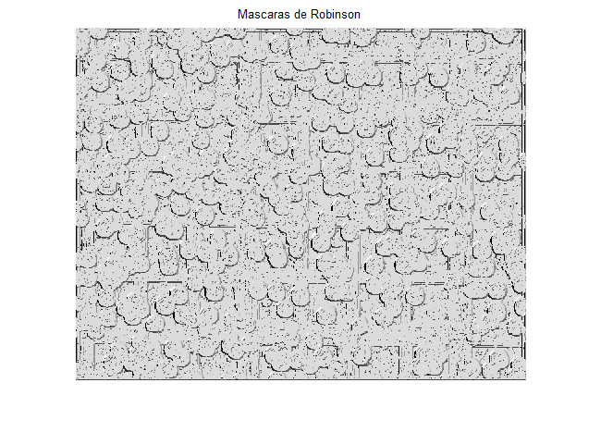

Figura 12. Análisis de eritrocitos aplicando el operador Robinson

Por último se aplicó el método de Frei-Chen, en el cual se realizó una combinación de todas las capas, de donde se obtuvo un resultado poco destacado, debido a que muestra lugares bastante dispersos y con poco brillo Figura 13; Por otro lado se aplicaron las segundas capas de donde se puede destacar la estructura de la superficie, pero con muy poca detección de los eritrocitos, y por lo tanto poco práctico Figura 14.

Lego de esto se amplió a la combinación de tres capas de donde se mejora respecto a 2 capas pero de todas maneras es muy deficiente en cuanto a la identificación de eritrocitos.

Al aumentar el número de capas no se obtiene mayor variación esto se puede destacar en la Figura 15.

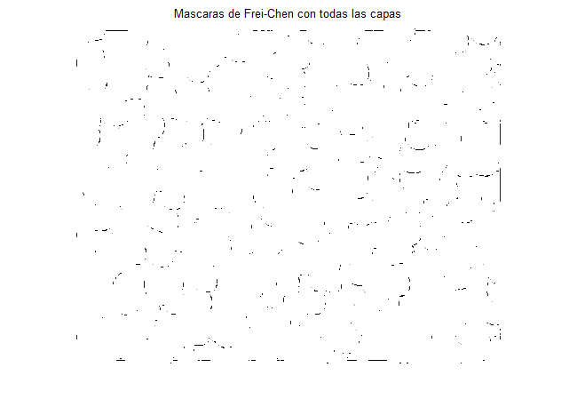

Figura 13. Método de Frei-Chen aplicando una combinación de todas las capas

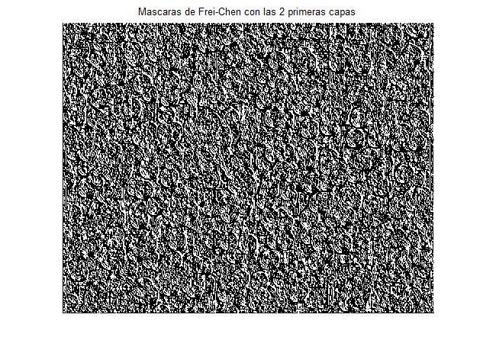

Figura 14. Método de Frei-Chen combinando 2 capas

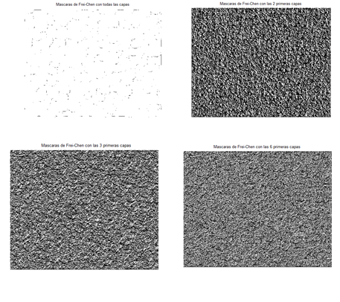

Figura 15. Resultado del método de Frei-Chen para diferentes combinaciones de capas, a) todas las capas combinadas, b) combinación de las 2 primeras capas, c) combinación de las 3 primeras capas, d) combinación de las 4 primeras capas

4. Discusi´on

De este documento se pueden destacar varios resultados ente estos la diferencia presente entre gradientes multidireccionales y gradientes unidireccionales, de donde se destacan para esta aplicación las técnicas unidireccionales como el operador sobel y prewit, las cuales se basan en la visión humana, los resultados aplicando estas dos técnicas sobresalen respecto a las técnicas multidireccionales, aunque, con el operador de Robinson se pudieron identificar de manera tridimensional grupos de eritrocitos, sin embargo él pentodo de Robinson es bastante deficiente para la identificación puntual de eritrocitos.

Queda abierta la posibilidad de aplicar otras técnicas que permitan la identificación de este tipo de variaciones, realizando un análisis más profundo respecto a las trasformaciones de vecindad no lineales.

5. Conclusiones

Del análisis e implementación de los diferentes métodos para la identificación de eritrocitos se destaca que los métodos unidireccionales tiene un mejor comportamiento, con respecto a los métodos multidireccionales.

De los métodos multidireccionales el que mejor se adecuo a esta aplicación fue el de Robinson el cual es computacionalmente más simple, respectó a los demás expuestos en este documento

El planteamiento de una buena metodología permitió la identificación correcta de varios grupos de eritrocitos, aplicando diversas técnicas presentes en la literatura.

Referencias bibliogr´aficas

[1] Gonzalez, R. C. , and Woods*, P.,Digital Image*

*Processing, Addison Wesley*, 2002.

[2] Jhon C.Russ, *The imagen processing Handbook*, Fourth Edition, CRC Press LLC, Boca Raton,Florida,Usa,2002.

[3] Erik Valdemar Cuevas Jimenes, Daniel Zaldivar Navarro *Vision por Computador utilizando Matlab y el toolbox de procesamiento digital de imágenes,* 2002.

[4] Marcos Faúndez Zanuy, *Tratamiento digital de voz e imagen y aplicaciones a la multimedia*, Alfaomega Grupo Editorial, S.A de C.V, Mexico , D.F , 2001.**Erik**

[5] Rafael C Gonzales and Richard E Woods, *Digital*

*Image Processing*, Second Edition, Prentice-Hall, Inc New Jersey, USA, 2002.